ΔΗΜΟΣ ΡΟΔΟΥ- ΔΟΠΑΡ
ΚΑΛΟΚΑΙΡΙ 2021 – ΠΡΟΓΡΑΜΜΑ ΣΕΠΤΕΜΒΡΙΟΥ

2^{ο} ΔΙΕΘΝΕΣ ΦΕΣΤΙΒΑΛ ΘΕΑΤΡΟΥ  1 Σεπτεμβρίου, 21:00  Θερινό Κιν/τρο ΡΟΔΟΝ  Ισπανία : Teatro Palacio Luna « Η αναγνώριση της ήττας» , της Valeria Tejero Navas  Είσοδος Ελεύθερη  2 Σεπτεμβρίου , 21:00  Θέατρο Μεσαιωνικής Τάφρου  Τελετή Λήξης  ΕΛΛΑΔΑ: Τζωρτζίνα Κώνστα , ¨Ποιος μου πήρε τ όνειρο» ,βασισμένο στο έργο του Γιάννη Βούρου ΕΛΛΑΔΟΓΡΑΦΙΑ  Βραβεύσεις  Ρόδος Σταυρούλα Γεωργοπαπαδάκου & Ομάδα Χορού DUENDE «ΕΛΕΥΘΕΡΗ ΨΥΧΗ»  Είσοδος Ελεύθερη  Συνδιοργάνωση Περιφέρεια Νοτίου Αιγαίου & ΔΟΠΑΡ  Οργάνωση Παραγωγής Θεατρικός Σύλλογος Δωδ/σου  Υπό την Αιγίδα του Υπουργείου Πολιτισμού & Αθλητισμού | 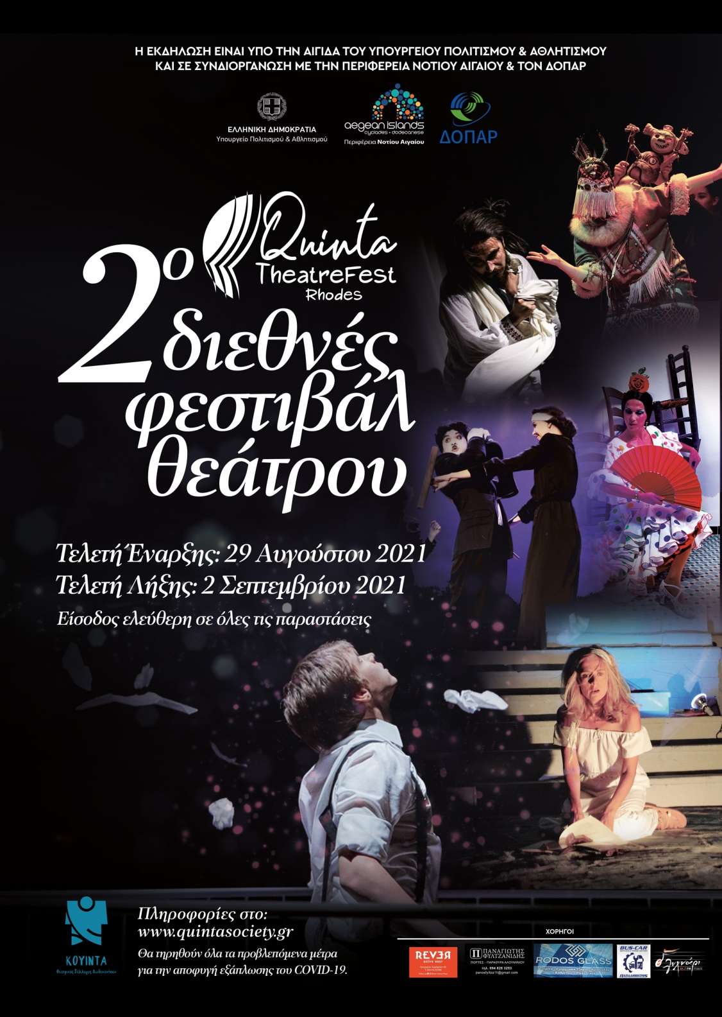
5^{ο} ΦΕΣΤΙΒΑΛ ΚΑΛΛΙΤΕΧΝΙΚΗΣ ΔΗΜΙΟΥΡΓΙΑΣ ΡΟΔΙΩΝ  ΑΦΙΕΡΩΜΕΝΟ ΣΤΟΝ ΘΑΝΑΣΗ ΑΝΑΠΟΛΙΤΑΝΟ  Τετάρτη 1/9/2021 Ρεσιτάλ πιάνου  Χριστίνα-Μαρία Κώτη  J.S. Bach: Prelude and Fugue in D Minor BWV 875 (No 6 Book II)//  L. V. Beethoven: Piano Sonata op.109, No 30//M. Ravel: Miroirs No. 5, La Vallée des Cloches//  F. Mompou: La fuente y la campana//  F. Liszt: Les Jeux d'eaux à la Villa d'Este from Années de pèlerinage III, S.163//  C. Debussy: Estampes  :Pagodes/ La soirée dans Grenade /Jardins sous la pluie  Παλάτι Ιπποτών. Ώρα έναρξης:20:30  Πέμπτη 2/9/2021 Ρεσιτάλ κλασσικής κιθάρας:  Γιώργος .Αγκάς  I ALBENIZ: ASTURIAS  Νικόλαος Αναστασόπουλος  Danza in E minor - Jorge Morel// Otoño Porteño- Astor Piazzola  Νίκος Αρβανίτης  Allemande BWV 1013- J.S.Bach//Sonata 1 -L.Brouwer, 20 και 30 ΜΕΡΟΣ  Σταύρος Διακοσταυριανός  ETUDE no 11 Heitor Villa Lobos//VALSE no 3 opus 8 Agustin Mangore Barrios  Νικολέττα Παπακαλοδούκα  FUGA BWV 1003 Johan Sebastian Bach//INVOCATION Y DANZA Joaquin Rodrigo//  TANGO EN SKAI Roland Dyens  Συμεών Παρασκευάς  F. SOR : ΤΕΜΑ Υ VARACIONES  Σάββας Τσέλιου  John Dowland (1563-1626) – The Frogg Galliard//Augustin Barrios Mangoré (1885-1944) – La Catedral  Παλάτι Ιπποτών. Ώρα έναρξης:20:30  Παρασκευή 3/9/2021: Βράβευση του μαέστρου Μιχάλη Καλαετζή και συναυλία της Μικτής Χορωδίας Δήμου Ρόδου υπό την διεύθυνσή του. Παλάτι Ιπποτών. Ώρα έναρξης:20:30  Πέμπτη 9/9/2021 αφιέρωμα στον Θανάση Αναπολιτάνο  1. προβολή ντοκιμαντέρ για τη ζωή και το έργο του.  2. Ομιλίες του Dr Σάββα Καραγιάννη πρ.Βουλευτή, Δημάρχου και Νομάρχη και του κ. Φραγκίσκου Καλαβάση, Καθ. Πανεπιστημίου Αιγαίου, πρ. Κοσμήτορα Σχολής Ανθρωπιστικών Επιστημών και Αντιπρόεδρο της Ελληνικής Μαθηματικής Εταιρείας.  3. Καλλιτεχνική εκδήλωση χορού και μουσικής.  Η ομάδα Χορού "DUENDE" της Σταυρούλας Γεωργοπαπαδάκου σε συνεργασία με την Σχολή Χορού "Ελλη Παρασκευά"και η Πειραματική Χορωδία Δήμου Ρόδου υπό την διεύθυνση του μαέστρου Γιώργου Σακελλαρίδη με την συμμετοχή του Αγαπητού Πάχου. Κινηματοθέατρον ΡΟΔΟΝ. Ώρα έναρξης:20:30  Παρασκευή 10/9 /2021 στο Ροδίνι στην πόλη της Ρόδου και Σάββατο 11/9/2021 στην κοινότητα Σορωνής προβολή ντοκιμαντέρ του Αλέξανδου Λουιζίδη με θέμα «τα φυσικά οικοσυστήματα της Ρόδου»  ( συμμετοχή του «Συλλόγου Προστασίας Περιβάλλοντος» στο Φεστιβάλ). Με ομιλητές τους Δημήτρη Γρηγοριάδη και Αλέξανδρο Λουιζίδη. Ώρα έναρξης:20:30  Παρασκευή 10/9/2021 και Σάββατο 11/09/2021 Εκδηλώσεις του συλλόγου ΠΑΝΑΚΕΙΑ . Θα προβληθούν ταινίες animation με στόχο την ψυχαγωγία, αλλά και ευαισθητοποίηση των παιδιών σε θέματα ψυχικής υγείας, καθώς και την ενημέρωση των γονέων σε θέματα διαπαιδαγώγησης και πρόληψης ψυχικών διαταραχών. Κινηματοθέατρο ΡΟΔΟΝ. Ώρα έναρξης: 20:30  Σάββατο 11/9/2021 λήξη του 5ου Φεστιβάλ Καλλιτεχνικής Δημιουργίας Ροδίων, με μουσική εκδήλωση στο χώρο του Θόλου Ντεμιγύ. “Μουσικές της Μεσογείου” με τους Άννα Νικητιάδη (νέυ) & Θεοδόση Μπεκούλη (ούτι). Ώρα έναρξης: 21:00  Συνδιοργάνωση: Περιφέρεια Νοτίου Αιγαίου , Δήμος Ρόδου (ΔΟΠΑΡ), Στέγη Γραμμάτων και Τεχνών Δωδεκανήσου, Ομοσπονδία Δωδεκανησιακών Παροικιακών Συλλόγων Ρόδου, Σύλλογος Αρχιτεκτονικής και Πολιτιστικής Κληρονομιάς Ρόδου, Σύλλογος Προστασίας Περιβάλλοντος Ρόδου.  Με την ευγενική υποστήριξη της Γαλλικής Προξενικής Αρχής Ρόδου.  Χορηγοί Επικοινωνίας: ΕΡΤ3, ΕΡΤ Ν.ΑΙΓΑΙΟ, ραδιόφωνο «Ράδιο Λυχνάρι», Περιοδικό Λωτός, οι εφημερίδες « Δημοκρατική» και «Η Ροδιακή», ιστοσελίδα www.readfree.gr , τηλεοπτικός σταθμός Θάρι  Χορηγοί: Υπουργείο Πολιτισμού και Αθλητισμού και Εφορία Αρχαιοτήτων Δωδεκανήσου / Plaza Hotel, Κατάλυμμα Ωβέρνη/ Τυπογραφείο 1985 (Νίκος Χατζηκαλημέρης) | 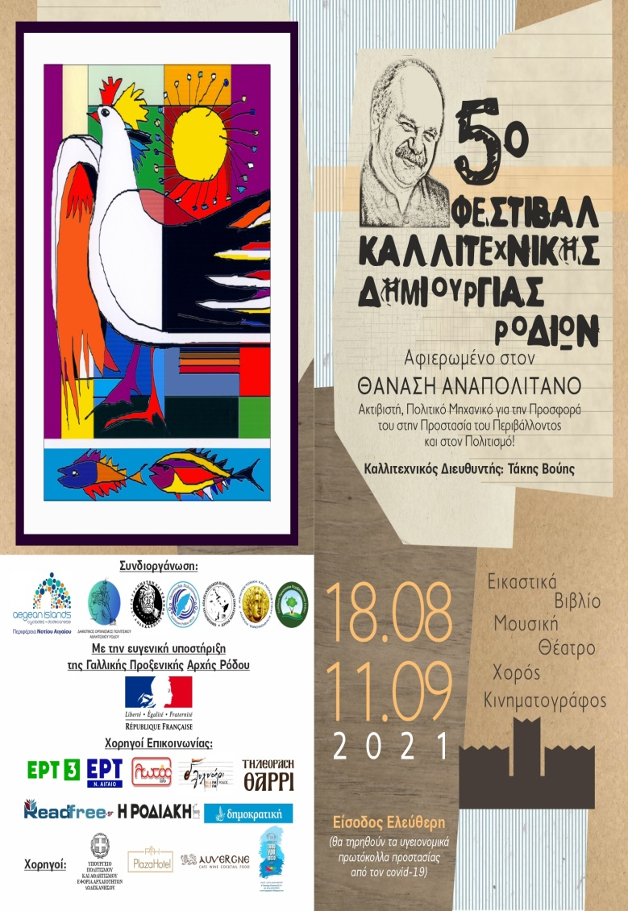  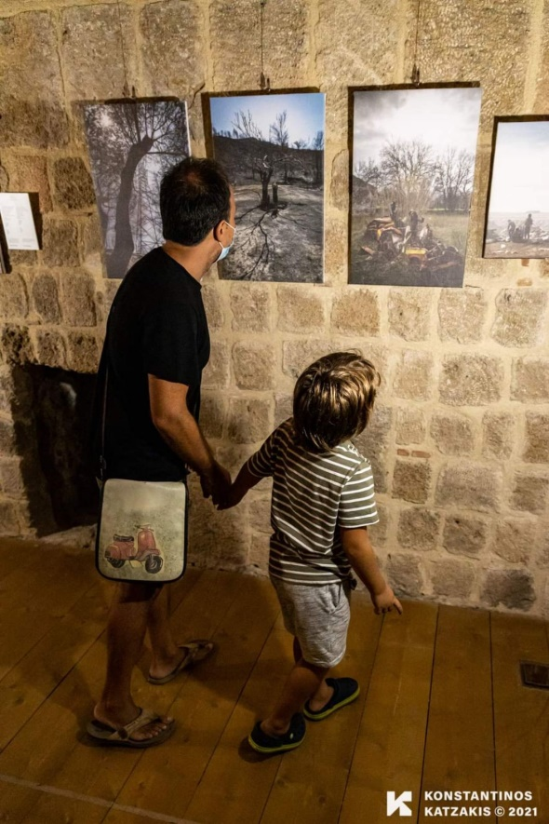  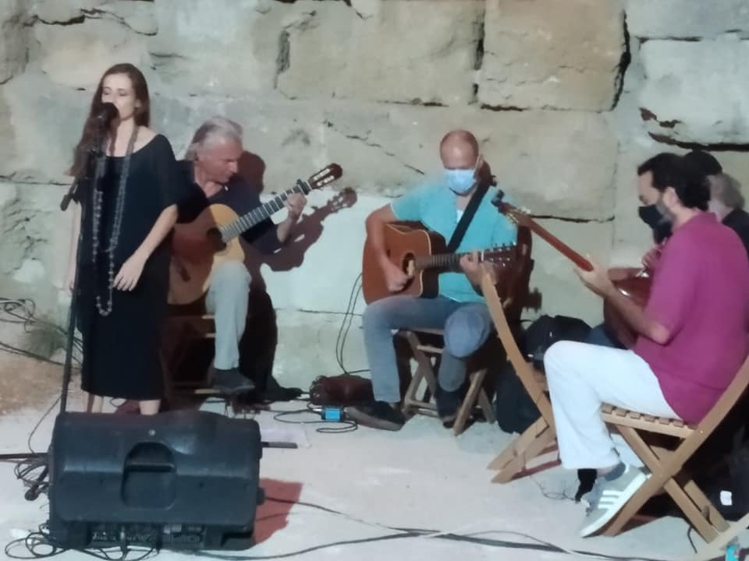  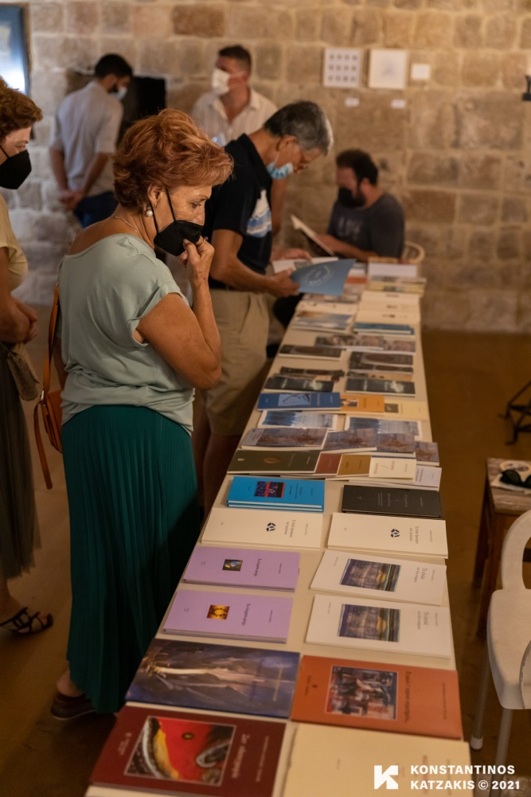
4 Σεπτεμβρίου, 20:30  Τοπ. Κοιν. Σαλάκου - Πάρκο Αγίου Γεωργίου  «Με άρωμα Αιγαίου»  Μουσικό ταξίδι με Μικρασιάτικα και νησιώτικα τραγούδια .  Την εκδήλωση θα προλογίσει ο π. Νεκτάριος Πόκκιας  Παίζουν οι μουσικοί:  Κυριάκος Κωνσταντάκης (ακορντεόν), Νεκτάριος Κωνσταντάκης (βιολί), Γιώργος Αντωναράκης (Λαούτο), Στάθης Μπανούτσος (κρουστά) , Παναγιώτης Δημητρίου (κιθάρα),  Μανώλης Κωνσταντάκης (πιάνο)  Τραγουδούν  Ανδρέας Στεφάνου, Άννα Γιαλλουράκη, Νούλα Καρακατσάνη  Επιμέλεια τραγουδιών Κυριάκος Κωνσταντάκης  Διοργάνωση ΔΟΠΑΡ  Στο πλαίσιο της εκδήλωσης ο Πολιτιστικός Σύλλογος Σαλάκου «Το ΣΠΗΛΑΙΟ» σε συνεργασία με το Λύκειο Ελληνίδων Ρόδου θα ετοιμάσουν γιαπράκια για το συσσίτιο του Δήμου Ρόδου | 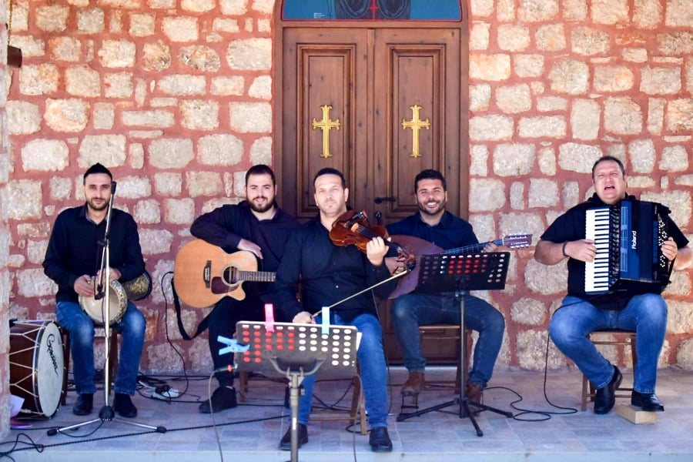
5 Σεπτεμβρίου , 20:00  Τοπική Κοιν. Παστίδας  Χορό θεατρική παράσταση  200 Χρόνια Ελευθερίας - Αναπαράσταση της Κήρυξης της Επανάστασης  Είσοδος Ελεύθερη  Συνδιοργάνωση Πολιτιστικός Σύλλογος Παστίδας ΚΑΜΑΡΙ & ΔΟΠΑΡ  Με την στήριξη της Στέγης Καλαβρυτινών και Φίλων Πάτρας ΑΓΙΑ ΛΑΥΡΑ | 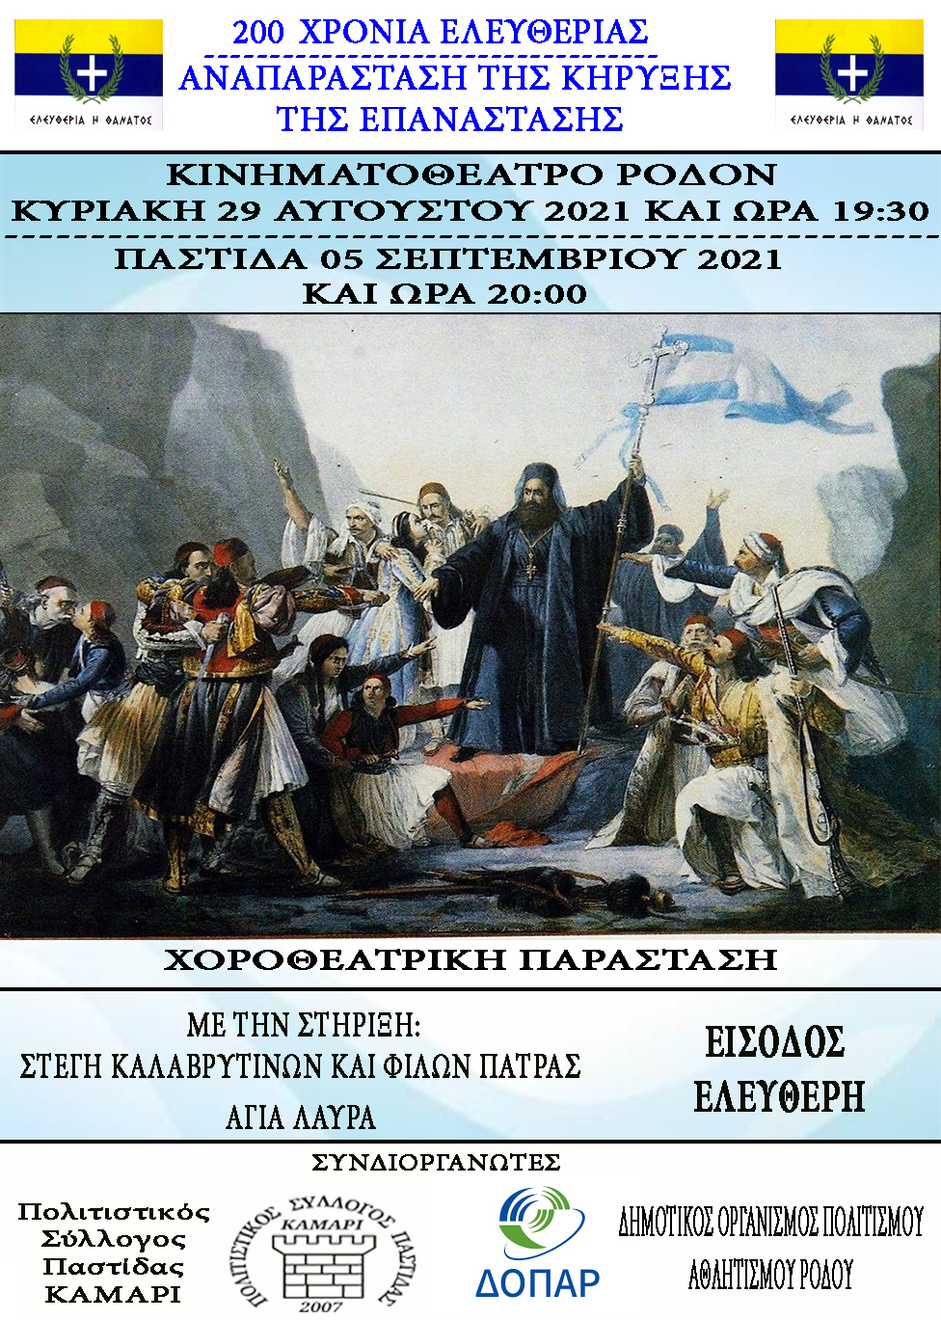
7 & 8 Σεπτεμβρίου , 21:00  Παλάτι Μεγάλου Μαγίστρου  ΕΠΙΣΗΜΗ ΕΝΑΡΞΗ 14^{ΟΥ} ΔΙΕΘΝΟΥΣ ΦΕΣΤΙΒΑΛ ΡΟΔΟΥ  Όπερα “Ιδομενέας” του W. A. Mozart  Teatro Grattacielo New York  Camerata Bardi Vocal Academy New York  Το Λυρικό Θέατρο “Teatro Grattacielo” με έδρα τη Νέα Υόρκη και η Camerata Bardi Vocal Academy N.Y, παρουσιάζουν την όπερα “Ιδομενέας” του W. A. Mozart, σε πρωτοποριακή μορφή alla breve . Η όπερα “Ιδομενέας” είναι μια συμπαραγωγή του Teatro Grattacielo με το Πολιτιστικό και Συνεδριακό Κέντρο του Ηρακλείου της Κρήτης. Πρωταγωνιστούν βραβευμένοι λυρικοί τραγουδιστές της Camerata Bardi Vocal Academy N.Y που έχουν διακριθεί στους συγκεκριμένους ρόλους και προέρχονται από την Ν. Υόρκη και από χώρες της Ευρώπης και της Ασίας. (Κίνα , Ισπανία, Πορτογαλία, Ισραήλ, Ελλάδα)  Με αυτή την υπέροχη όπερα η οποία είναι εμπνευσμένη από την Ελληνική μυθολογία και την ιστορία του βασιλιά Ιδομενέα της Κρήτης, σε σκηνοθεσία Στέφανου Κορωναίου, που είναι ο Καλλιτεχνικός και Γενικός Διευθυντής του πολιτιστικού οργανισμού (Teatro Grattacielo & Camerata Bardi), το φεστιβάλ γιορτάζει την επέτειο των 200 χρόνων από την Ελληνική Επανάσταση.  Opera “IDOMENEO” alla breve  Wolfgang Amadeus Mozart  Teatro Grattacielo New York  Camerata Bardi Vocal Academy New York  Stefanos Koroneos stage director  Lance Keller Lewis lighting designer  Kostas Tzanidakis costumes designer  Kinneret Ely-ILIA  Nikitas Gritzalis-IDOMENEO  Chung Wing Kwan-ELLETRA  Eva Marco-IDAMANTE  Marios Maniatopoulos-ARBACE  Pavlos Kordis –piano  Καλλιτεχνική & Γενική Διεύθυνση  Πηνελόπη Σερδάρη  Συνδιοργάνωση: Διεθνές Φεστιβάλ Ρόδου , Δημοτικός Οργανισμός Πολιτισμού -Αθλητισμού Δήμου Ρόδου, Περιφέρεια Νοτίου Αιγαίου  Υπό την αιγίδα και την υποστήριξη της Γενικής Γραμματείας Αιγαίου & Νησιωτικής Πολιτικής, του ΕΟΤ, του Teatro Grattacielo New York και της Camerata Bardi Vocal Academy NY  Υπό την αιγίδα της Ελληνικής Εθνικής Επιτροπής της Ουνέσκο  ΕΙΣΟΔΟΣ ΕΛΕΥΘΕΡΗ | 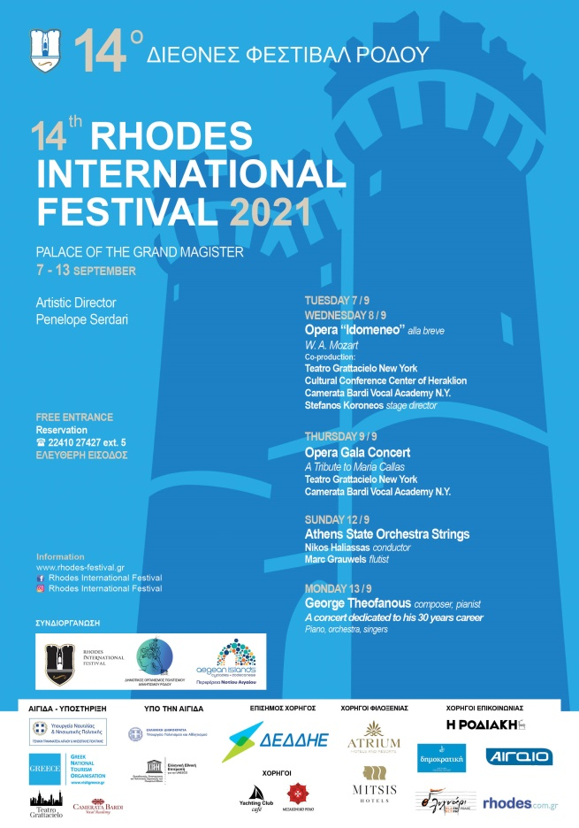  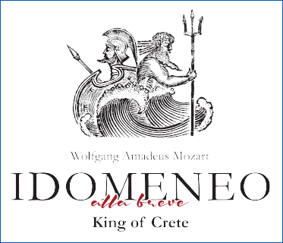
9 Σεπτεμβρίου , 21:00  Παλάτι Μεγάλου Μαγίστρου  14^{ο} ΔΙΕΘΝΕΣ ΦΕΣΤΙΒΑΛ ΡΟΔΟΥ  Opera Gala Concert  Αφιέρωμα στη Μαρία Κάλλας  Με την ευκαιρία της επετείου των 44 χρόνων από τον θάνατο της Μαρίας Κάλλας, το Φεστιβάλ αφιερώνει τη συναυλία στη μνήμη της, με τη συμμετοχή διεθνών λυρικών τραγουδιστών της Camerata Bardi Vocal Academy της Νέας Υόρκης από όλο τον κόσμο.  Kinneret Ely- σοπράνο  Nikitas Gkritzalis- τενόρος  Chung Wing Kwan-σοπράνο  Marios Maniatopoulos -τενόρος και Eva Marco -Μέτζο σοπράνο.  Στο πιάνο συνοδεύει ο Παύλος Κορδής  Το πρόγραμμα περιλαμβάνει άριες και ντουέτα από γνωστές όπερες των: A. Dvořák, G. Verdi, G. Bizet, W.A.Mozart, P. I Tchaikovsky, J. Stauss, G. Puccini, F. Clea  Καλλιτεχνική & Γενική Διεύθυνση  Πηνελόπη Σερδάρη  Συνδιοργάνωση: Διεθνές Φεστιβάλ Ρόδου , Δημοτικός Οργανισμός Πολιτισμού -Αθλητισμού Δήμου Ρόδου, Περιφέρεια Νοτίου Αιγαίου  Υπό την αιγίδα και την υποστήριξη της Γενικής Γραμματείας Αιγαίου & Νησιωτικής Πολιτικής, του ΕΟΤ, του Teatro Grattacielo New York και της Camerata Bardi Vocal Academy NY  Υπό την αιγίδα της Ελληνικής Εθνικής Επιτροπής της Ουνέσκο  ΕΙΣΟΔΟΣ ΕΛΕΥΘΕΡΗ | 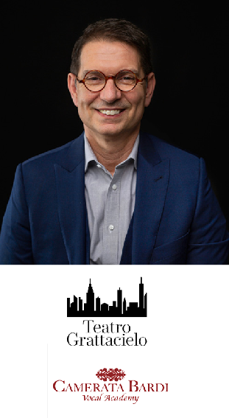
10 & 11 Σεπτεμβρίου ,21:30  Θέατρο Μεσαιωνικής Τάφρου ΜΕΛΙΝΑ ΜΕΡΚΟΥΡΗ  «Ιφιγένεια η εν Ταύροις» του Ευριπίδη, σε σκηνοθεσία Γιώργου Νανούρη.  ΔΙΟΡΓΑΝΩΣΗ : ΔΟΠΑΡ  Καλλιτεχνική Διεύθυνση - Εκτέλεση Παραγωγής : Ελένη Σμυρνιού  ΣΥΝΤΕΛΕΣΤΕΣ  Μετάφραση: Γιώργος Ιωάννου  Σκηνοθεσία: Γιώργος Νανούρης  Μουσική: Άγγελος Τριανταφύλλου  Φωτισμοί: Αλέκος Γιάνναρος  Σκηνικά: Μαίρη Τσαγκάρη  Κοστούμια: Ιωάννα Τσάμη  ΠΡΩΤΑΓΩΝΙΣΤΟΥΝ  Λένα Παπαληγούρα | Ιφιγένεια  Μιχάλης Σαράντης | Ορέστης  Νίκος Ψαρράς | Θόας  Πυγμαλίων Δαδακαρίδης | Αγγελιοφόρος  Προμηθέας Αλειφερόπουλος | Πυλάδης  Κίττυ Παϊταζόγλου | Κορυφαία Χορού  και η Χάρις Αλεξίου στον ρόλο της Αθηνάς  Χορός  Νικόλ Κουνενιδάκη, Μαρία Κωνσταντά, Άννα Κωνσταντίνου,  Δανάη Πολίτη, Βιβή Συκιώτη, Αρετή Τίλη  ΠΑΡΑΓΩΓΗ: ΤΟ ΘΕΑΤΡΟ  Διεύθυνση παραγωγής: Θεοδώρα Καπράλου  Βοηθός Σκηνοθέτη: Γιώργος Παπαδάκης  Βοηθός Σκηνογράφου: Σιώσιου Κατερίνα  3D σχεδ. σκηνικού: Γιώργος Κατσούγκρης  Κατασκευή γυναικείων κοστουμιών: by Moutaki  Φωτογραφίες παράστασης: Ελίνα Γιουνανλή  Φωτογραφίες promo: Γιώργος Καπλανίδης  Artwork: Γκέλυ Καλαμπάκα  Επικοινωνία & Δημόσιες Σχέσεις: Όλγα Παυλάτου  Διαφήμιση-Social Media: Renegade Media/Ζαρκαδούλας  Συμβολική τιμή εισιτηρίου: 10€  Προς οικονομική ενίσχυση μη κερδοσκοπικού συλλόγου «ΔΩΔΕΚΑΝΗΣΟΣ ΑΜΕΑ μπάσκετ με αμαξίδιο» | 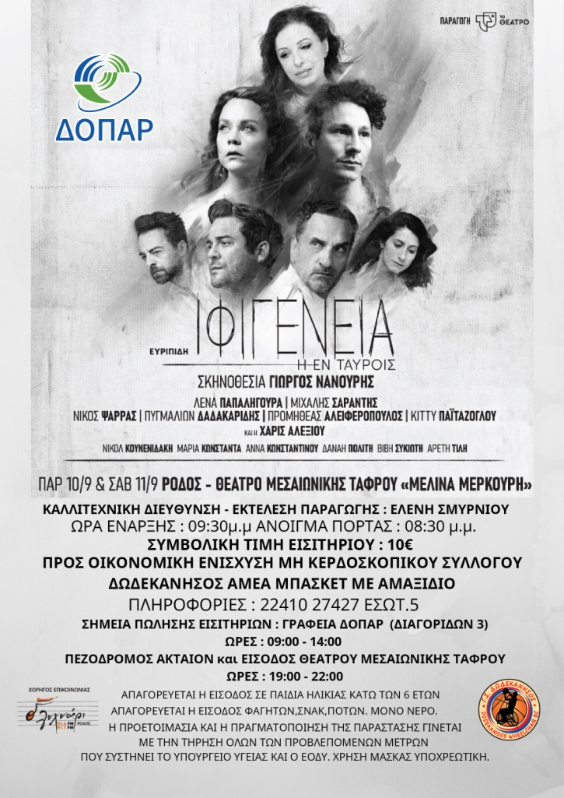
12 Σεπτεμβρίου , 21:00  Παλάτι Μεγάλου Μαγίστρου  14ο Διεθνές Φεστιβάλ Ρόδου  Ορχήστρα Εγχόρδων της Κρατικής Ορχήστρας Αθηνών  Η Ορχήστρα εγχόρδων της ΚΟΑ , στο πλαίσιο της καλοκαιρινής περιοδείας της στα νησιά του Νοτίου Αιγαίου με τον τίτλο φεστιβάλ “ΜουσιΚώς”, συμμετέχει στο 14ο Διεθνές Φεστιβάλ Ρόδου, με τους εξέχοντες μουσικούς της υπό την διεύθυνση του διακεκριμένου μαέστρου Νίκου Χαλιάσα και τη συμμετοχή του διάσημου Βέλγου φλαουτίστα Marc Grauwels. Το πρόγραμμα περιλαμβάνει έργα των: Gluck, Tchaikovsky, Verdi, Γούζιου και Κωνσταντινίδη.  Καλλιτεχνική & Γενική Διεύθυνση  Πηνελόπη Σερδάρη  Συνδιοργάνωση: Διεθνές Φεστιβάλ Ρόδου , Δημοτικός Οργανισμός Πολιτισμού -Αθλητισμού Δήμου Ρόδου, Περιφέρεια Νοτίου Αιγαίου  Υπό την αιγίδα και την υποστήριξη της Γενικής Γραμματείας Αιγαίου & Νησιωτικής Πολιτικής, του ΕΟΤ, του Teatro Grattacielo New York και της Camerata Bardi Vocal Academy NY  Υπό την αιγίδα της Ελληνικής Εθνικής Επιτροπής της Ουνέσκο  ΕΙΣΟΔΟΣ ΕΛΕΥΘΕΡΗ | 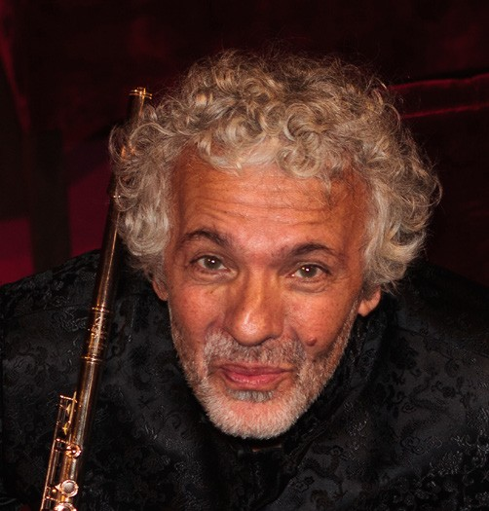
13 Σεπτεμβρίου , 21:00  Παλάτι Μεγάλου Μαγίστρου  14ο Διεθνές Φεστιβάλ Ρόδου  Γιώργος Θεοφάνους, συνθέτης-πιανίστας  Η συναυλία είναι αφιερωμένη στα 30 χρόνια σπουδαίας μουσικής πορείας του ταλαντούχου συνθέτη και πιανίστα Γιώργου Θεοφάνους που χάρισε στο Ελληνικό τραγούδι μεγάλες επιτυχίες που αγαπήθηκαν πολύ και άντεξαν στον χρόνο. Με τη συνοδεία τεσσάρων εκπληκτικών φωνών, τη συμμετοχή εξαιρετικών μουσικών και τον ίδιο τον συνθέτη να συνοδεύει στο πιάνο, το φεστιβάλ θα παρουσιάσει μια μοναδική συναυλία , με στόχο να μας κάνει συνοδοιπόρους σ’ αυτό το ταξίδι των 30 χρόνων.  Καλλιτεχνική & Γενική Διεύθυνση  Πηνελόπη Σερδάρη  Συνδιοργάνωση: Διεθνές Φεστιβάλ Ρόδου , Δημοτικός Οργανισμός Πολιτισμού -Αθλητισμού Δήμου Ρόδου, Περιφέρεια Νοτίου Αιγαίου  Υπό την αιγίδα και την υποστήριξη της Γενικής Γραμματείας Αιγαίου & Νησιωτικής Πολιτικής, του ΕΟΤ, του Teatro Grattacielo New York και της Camerata Bardi Vocal Academy NY  Υπό την αιγίδα της Ελληνικής Εθνικής Επιτροπής της Ουνέσκο  ΕΙΣΟΔΟΣ ΕΛΕΥΘΕΡΗ | 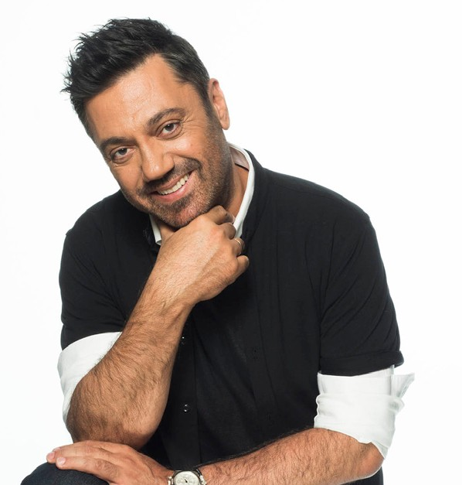
14 Σεπτεμβρίου, 21:00  Παλάτι Μεγάλου Μαγίστρου  Φεστιβάλ ΜουσιΚως 2021  Συναυλία του Κουαρτέτου Εγχόρδων «Τετ-Art-On»  Υπό την αιγίδα του Υπουργείου Πολιτισμού  Σε συνεργασία με τους φορείς :  Γενική Γραμματεία Αιγαίου & Νησιωτικής Πολιτικής ,Περιφέρεια Νοτίου Αιγαίου, Πρεσβεία του Βελγίου στην Ελλάδα, Δήμος Ρόδου- Δ.Ο.Π.Α.Ρ. , Δήμος Νισύρου , Δήμος Χάλκης και Δήμος Μεγίστης  Είσοδος Ελεύθερη | 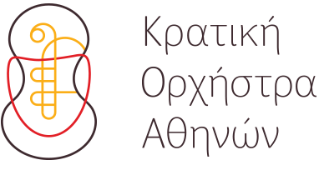
17 Σεπτεμβρίου , 21:00  Παλάτι Μεγάλου Μαγίστρου  Φεστιβάλ ΜουσιΚως 2021  Συναυλία του Κουιντέτου Χάλκινων Πνευστών  και Κρουστών της Κ.Ο.Α. «Metallon»  Συμπράττει η καταξιωμένη, Ελληνίδα υψίφωνος Μυρσίνη Μαργαρίτη.  Υπό την αιγίδα του Υπουργείου Πολιτισμού  Σε συνεργασία με τους φορείς :  Γενική Γραμματεία Αιγαίου & Νησιωτικής Πολιτικής ,Περιφέρεια Νοτίου Αιγαίου, Πρεσβεία του Βελγίου στην Ελλάδα, Δήμος Ρόδου- Δ.Ο.Π.Α.Ρ. , Δήμος Νισύρου , Δήμος Χάλκης και Δήμος Μεγίστης  Είσοδος Ελεύθερη | 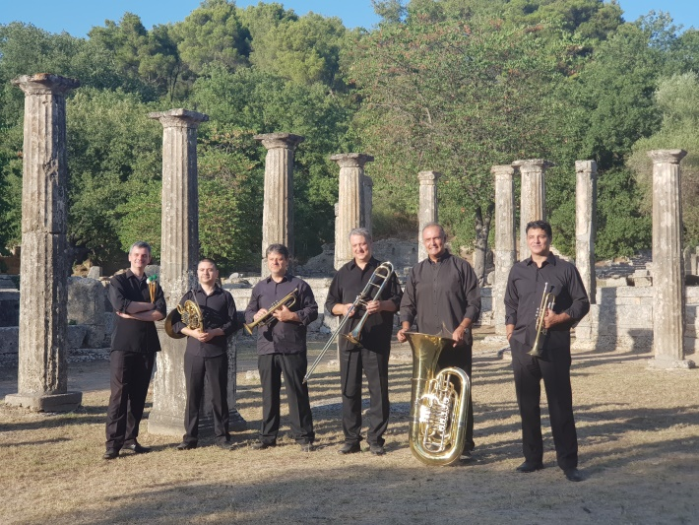
19 Σεπτεμβρίου  Παλάτι Μεγάλου Μαγίστρου  Συναυλία - Αφιέρωμα στην Όπερα, την Οπερέτα και το Μιούζικαλ με τη Φιλαρμονική Δήμου Ρόδου και την συμμετοχή των τραγουδιστών της Λυρικής Σκηνής Βάγιας Κωφού (mezzo soprano) και του Χρήσου Αμβρόζη (Baritone) καθώς και των Ρόδιων καλλιτεχνών Ελευθερίας Ζαράκη (Soprano) και Λεωνίδα Σακελλαρίδη (Tenor).  Solo Tuba Κωνσταντίνος Ασλανίδης  Διεύθυνση της Φιλαρμονικής Μιχαήλ Χατζηπέτρος  Την συναυλία προλογίζει ο Γεράσιμος Ιωαννίδης  Διοργάνωση ΔΟΠΑΡ  Είσοδος Ελεύθερη | 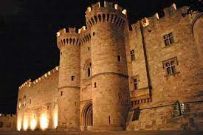
21 Σεπτεμβρίου , 20:30  Παλάτι Μεγάλου Μαγίστρου  «Το Τραγούδι της Θαλασσινής»  Η ιστορία της Δωδεκανήσου από τα χρόνια της σκλαβιάς μέχρι την απελευθέρωση της  Σε ποίηση Φώτη και Γιάγκου Βαρέλη  Λογοτεχνική επιμέλεια, δραματουργία, σκηνοθεσία και ερμηνεία : Αναστασία Βαρέλη  Σύνθεση Μουσικής : Αντώνης Κυζούλης  Αφηγητές : Ζωή Κοκκαλά , Σπύρος Συρόπουλος  Βοηθός Σκηνοθέτη: Ζωή Κοκκαλά  Συμπράττει η Χορωδία του Δημοτικού Ωδείου Ρόδου «Πόλις» , υπό τη διεύθυνση και διδασκαλία της Άντζελας Σπανού.  Παίζουν οι μουσικοί: Τάσος Αναστασιάδης (Βιολί)  Ιωάννα Καζαντζίδη (Βιολοντσέλο)  Τάσος Νάνος (Κόρνο)  Γιώργος Ξανθόπουλος (φλάουτο και κρουστά)  Άντζελα Σπανού (πιάνο)  Μιχάλης Χατζηπέτρος (τρομπέτα) και Ελπίδα Βαρέλη (πιάνο- σόλο).  Διοργάνωση ΔΟΠΑΡ  Είσοδος Ελεύθερη | 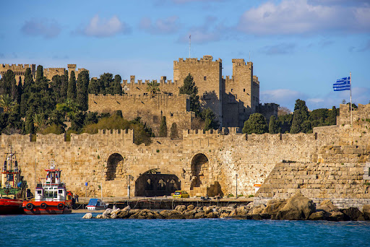
24,25 & 26 Σεπτεμβρίου  ΗΜΕΡΕΣ ΚΙΘΑΡΑΣ ΡΟΔΟΣ 2021  Ένα τριήμερο φεστιβάλ , όπου τα πρωινά 09:30- 13:30 θα διεξάγονται Master classes στο Mediterranean Hotel.  Παλάτι Μεγάλου Μαγίστρου  24/9 , 20:30  Θοδωρής Θεοδωρούδης  21:30 Anton Baranov  25/9, 20:30  Αλεξάνδρα Χριστοδήμου, Γιάννης Πετρίδης (Duo)  21:30 Marcin Dylla  26/9,20:00  Συναυλία με τους συμμετέχοντες σπουδαστές στα Master Classes  Διοργάνωση ΔΟΠΑΡ  Είσοδος Ελεύθερη | 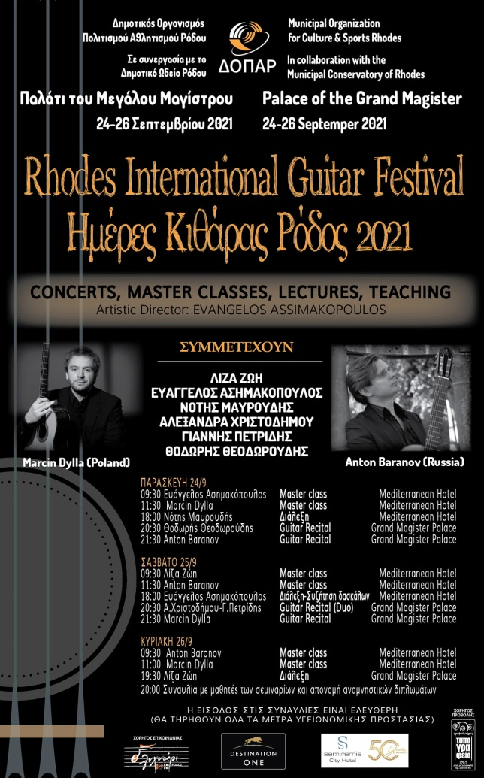
25 Σεπτεμβρίου ,20:00  Πολιτιστικό Κέντρο Κοιν. Απολακκιάς  Βράβευση του Ρόδιου διακεκριμένου μουσικοσυνθέτη, Σάββα Καραντζιά .  Συνδιοργάνωση Δήμος Ρόδου - ΔΟΠΑΡ & Τοπική Κοιν. Απολακκιάς | 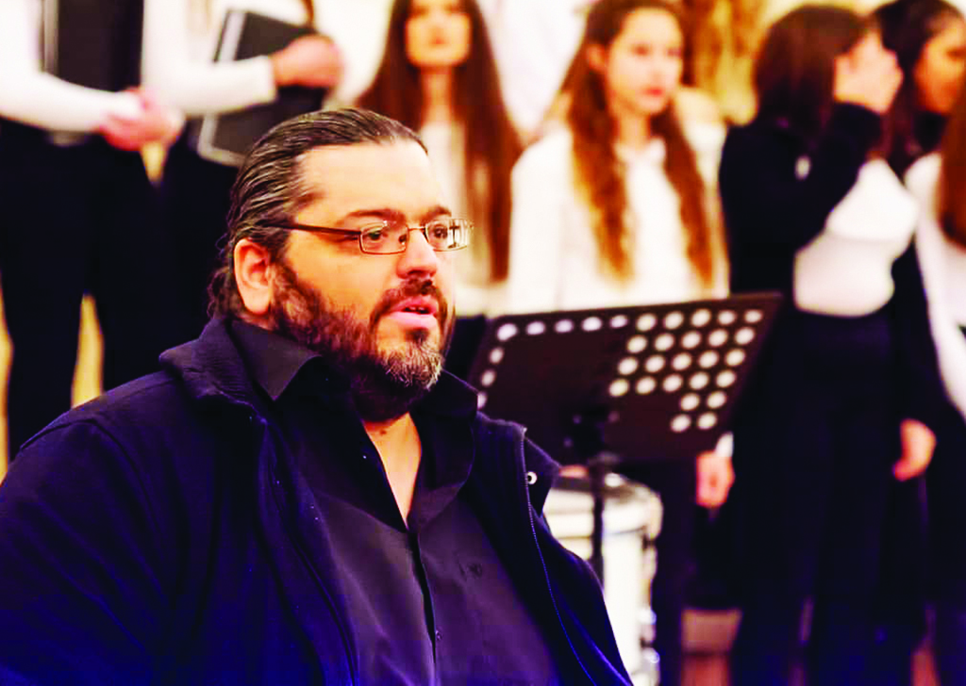

Ευχαριστούμε :
Την Εφορεία Αρχαιοτήτων Δωδεκανήσου
Και όλα τα ΜΜΕ της Ρόδου για την προβολή των εκδηλώσεων

